**Curso JAVA**

**Aula 2 –** Hello World

***(Eclipse IDE – aula5)***

Recriando o código da aula passa no Eclipse:

/**

package curso*J*ava;

/**

 * @author fckFelps

 * Hello World

 */

public class Hello {

    public static *void* main(*String*[] *args*) {

        System.out.println("Hello World");

    }

}

----------------------------------------------------------

Comandos:

Ctrl + + -> aumenta a fonte.

Ctrl + Espaço -> Completou o código sozinho(escreva, sysout e faça a combinação de teclas).

----------------------------------------------------------

Comentários:

**Packages** são pastas (src/New/Packages).

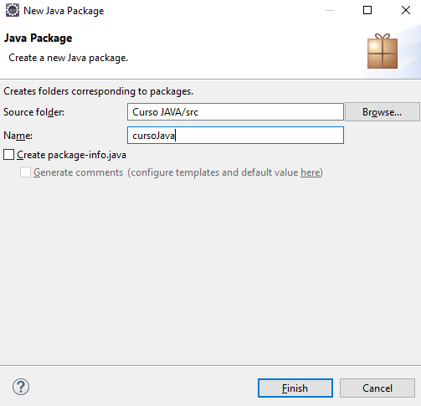

**Class** nome de classes devem começar com letra maiúscula! (cursoJava/New/Class).

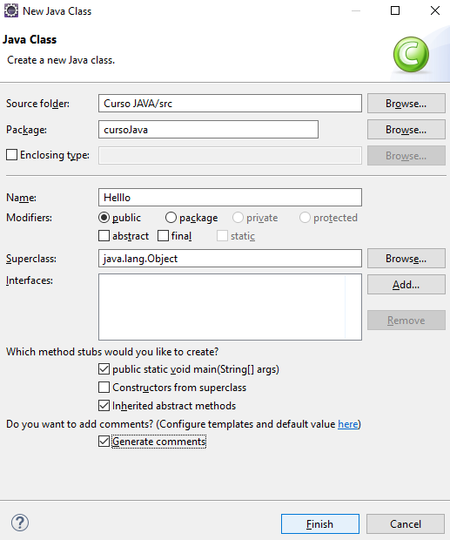

**Autor e Projeto:**

/**

* **@author** fckFelps

* Hello World

*/

Isso mostra nos comentários o autor e o projeto.

Botão de salvar e de rodar:

